Übungsprogramm gegen Tinnitus

Was Sie benötigen: Ein Faszienrollenset (z.B. diMio Starter-Set bei Amazon). Alternativ geht auch ein Tennisball und ein Nudelholz.

Wichtig sind die angegebenen Zeiten, die die einzelnen Übungen gehalten werden sollten. Das ist anfangs sehr schwierig und anstrengend. Sie werden aber mit zu kurzen Zeiten kein befriedigendes Ergebnis erreichen.

Die Übungen sollten nach einer ärztlichen Untersuchung angewandt werden. Ein Tinnitus hat in der Regel seine Ursache in der Muskulatur (Nacken-, Hals- und Gesichtsmuskulatur). Eine Behebung der auslösenden Faktoren ist daher immer mit zu berücksichtigen. Hier sind Stress, Fehlhaltungen und Bewegungsmangel zu nennen. Damit ist nicht zwangsläufig ein Mangel an Sport gemeint. Es ist mir wichtig diesen Unterschied festzuhalten. Bewegungsmangel für ein Gelenk oder eine Bandscheibe bezieht sich auf die regelmäßige Ausnutzung des gesamten Spielraumes des Gelenkes oder des Bandscheibensegmentes.

Idealerweise sollten die Übungen in einem „aufgewärmten“ Zustand durchgeführt werden.

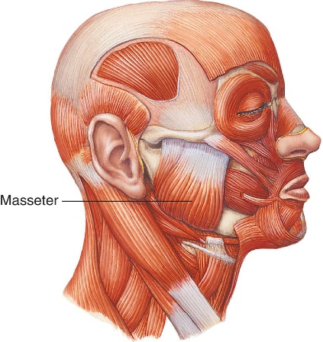
Übung 1
Hierzu benötigen Sie eine Faszienkugel (Tennisball):
Angriffspunkt ist das Gebiet des Kaumuskels (Masseter siehe Bild)
Hier fahren Sie mit starken Druck spiralförmig über die Muskulatur und das unmittelbar angrenzende Gewebe. Sie werden einige Schmerzpunkte finden, die Sie für 2 Minuten je Seite ausrollen.

Übung 2
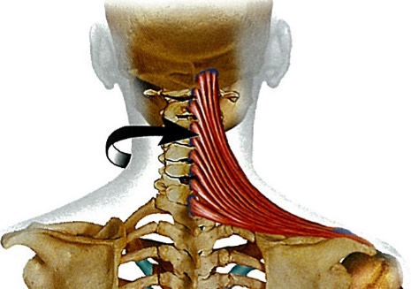
Hierzu benötigen Sie eine Faszienrolle (6-10cm Durchmesser).
Angriffspunkt ist der Trapezmuskel zwischen dem Hinterkopf seitlich bis zu den Schultern.
Hier rollen Sie den Muskel im 45° Winkel zur Breitenachse vom Ansatz am Kopf (hinter den Ohren) nach unten Richtung Schultern aus. Führen Sie diese Bewegung mit starkem Druck aus. Das ist sehr anstrengend für die Hände und Unterarme. Auch hier finden sich Schmerzpunkte. 2 Minuten pro Seite.

Übung 3
Hierzu benötigen Sie Ihre Hand. Sie legen Ihren Unterkiefer zwischen Daumen und Zeigefinger einer Hand und öffnen mit Ihrer Hand den Mund und drücken dabei den Unterkiefer auf. Soweit es geht. Diese Übung halten Sie 2 Minuten. Sie werden merken, dass der Mund sich hierbei immer wieder ein Stück weiter öffnen lässt.

Übung 4
Sie sitzen aufrecht. Die Brustwirbelsäule muss während der gesamten Übung gerade sein. Rechte Hand greift über den Kopf und zieht den Kopf nach rechts. Linke Hand greift an die linke Schulter. Diese Übung 2 Minuten halten. Das ist sehr anstrengend für Hand und Nackenmuskulatur. Anschließend umgekehrt. 2 Minuten.

Übung 5
Sie sitzen aufrecht. Die Brustwirbelsäule muss während der gesamten Übung gerade sein. Rechte Hand greift über den Kopf und zieht den Kopf 45° nach rechts vorne. Linke Hand greift an die linke Schulter. Diese Übung 2 Minuten halten. Das ist sehr anstrengend für Hand und Nackenmuskulatur. Anschließend umgekehrt. 2 Minuten.

